SỞ GIÁO DỤC VÀ ĐÀO TẠO TPHCM  TRƯỜNG TH-THCS-THPT VẠN HẠNH  ÑEÀ CHÍNH THÖÙC | ĐỀ KIỂM TRA HKII - NĂM HỌC 2013-2014  MÔN : LÝ (45phút) - Lớp: 11  Ngày kiểm tra: 24/4/2014
Câu 1: Lý thuyết (2 điểm)
Thế nào là hiện tượng khúc xạ ánh sáng? Phát biểu định luật khúc xạ ánh sáng. Viết công thức định luật khúc xạ ánh sáng dạng đối xứng.
Câu 2: Một khung dây hình chữ nhật kích thước 20x40cm, gồm 1600 vòng đặt trong từ trường đều có cảm ứng từ 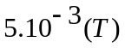. Véctơ cảm ứng từ hợp với mặt phẳng khung dây một góc 30⁰.
a) Tính từ thông xuyên qua hình chữ nhật đó. (1 điểm)
b) Người ta tiến hành quay khung dây, sau 0,2 giây thì véc-tơ cảm ứng từ vuông góc với mặt phẳng khung dây. Tính độ lớn suất điện động cảm ứng giữa hai đầu khung dây. (1 điểm)
Xem tiếp mặt sau ……

SỞ GIÁO DỤC VÀ ĐÀO TẠO TPHCM  TRƯỜNG TH-THCS-THPT VẠN HẠNH  ÑEÀ CHÍNH THÖÙC | ĐỀ KIỂM TRA HKII - NĂM HỌC 2013-2014  MÔN : LÝ (45phút) - Lớp: 11  Ngày kiểm tra: 24/4/2014
Câu 1: Lý thuyết (2 điểm)
Thế nào là hiện tượng khúc xạ ánh sáng? Phát biểu định luật khúc xạ ánh sáng. Viết công thức định luật khúc xạ ánh sáng dạng đối xứng.
Câu 2: Một khung dây hình chữ nhật kích thước 20x40cm, gồm 1600 vòng đặt trong từ trường đều có cảm ứng từ . Véctơ cảm ứng từ hợp với mặt phẳng khung dây một góc 30⁰.
a) Tính từ thông xuyên qua hình chữ nhật đó. (1 điểm)
b) Người ta tiến hành quay khung dây, sau 0,2 giây thì véc-tơ cảm ứng từ vuông góc với mặt phẳng khung dây. Tính độ lớn suất điện động cảm ứng giữa hai đầu khung dây. (1 điểm)
Xem tiếp mặt sau ……

SỞ GIÁO DỤC VÀ ĐÀO TẠO TPHCM  TRƯỜNG TH-THCS-THPT VẠN HẠNH  ÑEÀ CHÍNH THÖÙC | ĐỀ KIỂM TRA HKII - NĂM HỌC 2013-2014  MÔN : LÝ (45phút) - Lớp: 11  Ngày kiểm tra: 24/4/2014
Câu 1: Lý thuyết (2 điểm)
Thế nào là hiện tượng khúc xạ ánh sáng? Phát biểu định luật khúc xạ ánh sáng. Viết công thức định luật khúc xạ ánh sáng dạng đối xứng.
Câu 2: Một khung dây hình chữ nhật kích thước 20x40cm, gồm 1600 vòng đặt trong từ trường đều có cảm ứng từ . Véctơ cảm ứng từ hợp với mặt phẳng khung dây một góc 30⁰.
a) Tính từ thông xuyên qua hình chữ nhật đó. (1 điểm)
b) Người ta tiến hành quay khung dây, sau 0,2 giây thì véc-tơ cảm ứng từ vuông góc với mặt phẳng khung dây. Tính độ lớn suất điện động cảm ứng giữa hai đầu khung dây. (1 điểm)
Xem tiếp mặt sau ……

Câu 3: Lăng kính có góc chiết quang 60⁰, chiết suất  đặt trong không khí. Chiếu tia tới SI đến mặt bên AB. Tính góc tới để có tia ló nằm sát trên mặt bên AC của lăng kính. Vẽ hình. (2 điểm)
Câu 4: Một thấu kính hội tụ có độ tụ có tiêu cự 40cm đặt trong không khí. Một vật sáng đặt trên trục chính và cách thấu kính 90cm.
a) Xác định tính chất và độ phóng đại ảnh. (1 điểm)
b) Nếu dời vật 30cm về gần thấu kính thì ảnh di chuyển như thế nào? (1 điểm)
Câu 5: Có hai môi trường trong suốt đặt sát nhau. Môi trường một có chiết suất là 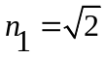 và môi trường hai có chiết suất là 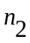. Một tia sáng đi từ môi trường một sang môi trường hai với góc tới 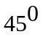 thì góc khúc xạ đo được khoảng 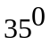.
a) Để có phản xạ toàn phần thì phải chiếu tia sáng từ môi trường trong suốt nào đến môi trường trong suốt nào? Vì sao? (1 điểm)
b) Tính góc tới giới hạn phản xạ toàn phần. (1 điểm)
Hết.

Câu 3: Lăng kính có góc chiết quang 60⁰, chiết suất đặt trong không khí. Chiếu tia tới SI đến mặt bên AB. Tính góc tới để có tia ló nằm sát trên mặt bên AC của lăng kính. Vẽ hình. (2 điểm)
Câu 4: Một thấu kính hội tụ có độ tụ có tiêu cự 40cm đặt trong không khí. Một vật sáng đặt trên trục chính và cách thấu kính 90cm.
a) Xác định tính chất và độ phóng đại ảnh. (1 điểm)
b) Nếu dời vật 30cm về gần thấu kính thì ảnh di chuyển như thế nào? (1 điểm)
Câu 5: Có hai môi trường trong suốt đặt sát nhau. Môi trường một có chiết suất là và môi trường hai có chiết suất là . Một tia sáng đi từ môi trường một sang môi trường hai với góc tới thì góc khúc xạ đo được khoảng .
a) Để có phản xạ toàn phần thì phải chiếu tia sáng từ môi trường trong suốt nào đến môi trường trong suốt nào? Vì sao? (1 điểm)
b) Tính góc tới giới hạn phản xạ toàn phần. (1 điểm)
Hết.

Câu 3: Lăng kính có góc chiết quang 60⁰, chiết suất đặt trong không khí. Chiếu tia tới SI đến mặt bên AB. Tính góc tới để có tia ló nằm sát trên mặt bên AC của lăng kính. Vẽ hình. (2 điểm)
Câu 4: Một thấu kính hội tụ có độ tụ có tiêu cự 40cm đặt trong không khí. Một vật sáng đặt trên trục chính và cách thấu kính 90cm.
a) Xác định tính chất và độ phóng đại ảnh. (1 điểm)
b) Nếu dời vật 30cm về gần thấu kính thì ảnh di chuyển như thế nào? (1 điểm)
Câu 5: Có hai môi trường trong suốt đặt sát nhau. Môi trường một có chiết suất là và môi trường hai có chiết suất là . Một tia sáng đi từ môi trường một sang môi trường hai với góc tới thì góc khúc xạ đo được khoảng .
a) Để có phản xạ toàn phần thì phải chiếu tia sáng từ môi trường trong suốt nào đến môi trường trong suốt nào? Vì sao? (1 điểm)
b) Tính góc tới giới hạn phản xạ toàn phần. (1 điểm)
Hết.

ĐÁP ÁN ĐỀ KIỂM TRA HKII – NĂM HỌC 2013-2014
MÔN : LÝ 11
Câu 1:
- hiện tượng khúc xa ánh sáng: phát biểu đúng (0,5 điểm)
- Định luật khúc xạ: mỗi ý (0,5 điểm)
- Công thức định luật 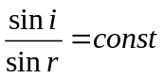 (0,5 điểm)
- Công thức đối xứng 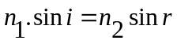 (0,5 điểm)
Câu 2:
a) - 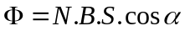 (0,5 điểm)
- Thế số đúng 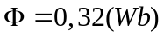 (0,5 điểm)
b) - Viết đúng công thức 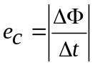 hay 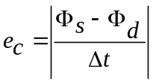 thì (0,5 điểm)
- thế số và đúng kết quả: 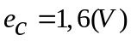 thì (0,5 điểm)
Câu 3:
- tia ló nằm sát trên mặt bên AC của lăng kính nên 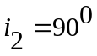
- Tại điểm J: 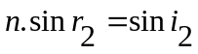=> 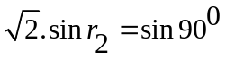 => 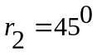 (0,5 điểm)
- Ta có: 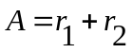 => 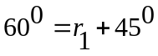 => 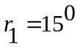 (0,5 điểm)
- Tại điểm I: 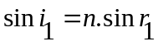 => 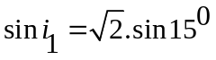 => 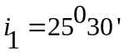 (0,5 điểm)
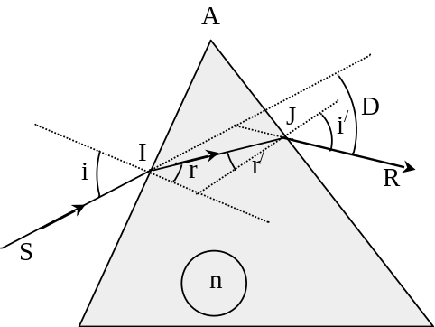
- Vẽ hình tượng trưng (không yêu cầu vẽ chính xác các góc) (0,5 điểm)

Câu 4:
a) - Viết được công thức 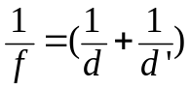 Thế số và đúng kết quả: d’=72cm hay d’=0,72m thì (0,5 điểm)
- Viết 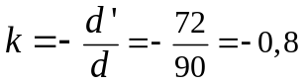 => ảnh thật, bằng 0,8 lần vật (0,5 điểm)
b) - Dời vật về gần thấu kính 30cm => 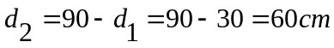 (0,5 điểm)
- Viết được công thức Thế số và đúng kết quả: 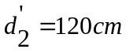
- Độ dời ảnh: 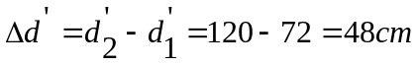. Vậy ảnh dời ra xa thấu kính 48cm. (0,5 điểm)
Câu 5:
a) - Anh sáng truyền từ môi trường một (1) sang môi trường hai (2)
- Công thức => 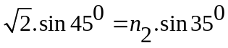 => 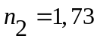 (0,5 điểm)
- Để có phản xạ toàn phần thì phải chiếu tia sáng từ môi trường chiết quang hơn sang môi trường chiết quang kém, nên phải chiếu tia sáng từ môi trường (2) sang môi trường (1) (0,5 điểm)
b) – Viết công thức: 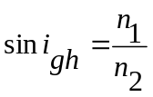 hay 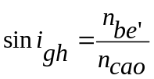 (0,5 điểm)
- Thế số và đúng kết quả: 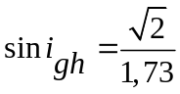 => 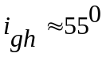 (0,5 điểm)

